Даленко Елена Николаевна- председатель профсоюзного комитета
Тел. 8(495)5114514

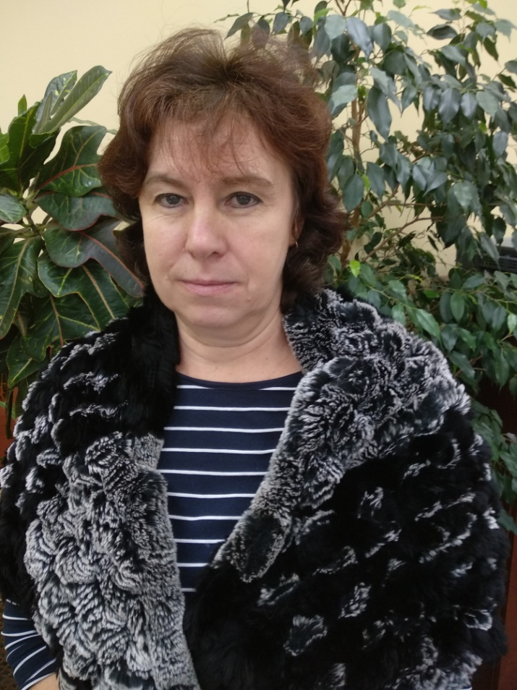

Члены профкома:
Зверева Валентина Александровна
Ситдикова Юлия Петровна

